**КРАТКОСРОЧНЫЙ ПЛАН**

|  |  |  |  |  |  |  |  |
| --- | --- | --- | --- | --- | --- | --- | --- |
| **Раздел долгосрочного плана****:** 6.3В: Линейные неравенства с одной переменной | | | **Школа** КГУ «Крыловская СШ отдела образования акимата Сарыкольского района» | | | | |
| **Дата: 17.02.2020 г** | | | **ФИО учителя:** Горбенко Алена Сергеевна | | | | |
| **Класс:** 6 | | **Количество присутствующих: 6** | | | **отсутствующих: 0** | | |
| **Тема урока** | | Решение системы линейных неравенств с одной переменной. | | | | | |
| **Цели обучения, которые достигаются на данном уроке** | | 6.2.2.14 решать системы линейных неравенств с одной переменной; | | | | | |
| **Цели урока** | | Все: решают системы линейных неравенств с одной переменной и изображают решения на координатной прямой;  Большинство: применяют правила раскрытия скобок;  Некоторые: находит в ответах натуральные и целые числа | | | | | |
| **Критерии оценивания** | | Учащиеся:  - изображает на координатной прямой пересечение числовых промежутков;  - записывает решения системы неравенств в виде числового промежутка;  - применяет правила раскрытия скобок;  - выполняет действия с неравенствами;  - находит в решении системы неравенств целые и натуральные числа; | | | | | |
| **Языковые цели** | | Учащиеся будут:  - воспроизводить формулировку определения неравенства, верного числового неравенства, линейного неравенства с одной переменной;  **Предметная лексика и терминология:**  – линейное неравенство;  - числовой промежуток;  – знаки сравнения строгих и нестрогих неравенств;  – точки на числовой прямой входящие (не входящие) в числовой промежуток;  – оценка выражения;  – символы: <, >, ∅, ∉,∈, ≤, ≥;  **Полезные выражения для диалогов и письма:**  – разделим/умножим обе части неравенства на одно и то же отрицательное число -4, не забыв при этом перейти к неравенству противоположного смысла;  – умножим/ разделим обе части неравенства на одно и то же положительное число 15, оставив знак неравенства без изменения. | | | | | |
| **Привитие ценностей** | | Умение учиться, добывать самостоятельно информацию, анализировать и адаптироваться к новым ситуациям, ставить проблемы и принимать решения, отвечать за качество своей работы, умение организовывать свое время. Привитие ценностей осуществляется посредством работ, запланированных на данном уроке. | | | | | |
| **Межпредметные связи** | | На данном уроке рассматриваются понятия, которые необходимы при различных вычислениях на уроках естественно- математического направления. | | | | | |
| **Предварительные знания** | | Решение линейных уравнений и неравенств с одной переменной. | | | | | |
| **Ход урока** | | | | | | | |
| **Запланированные этапы урока** | **Запланированная деятельность на уроке** | | | | | | **Ресурсы** |
| Организация урока  0 -3 мин | Приветствие. Отметка отсутствующих. Проверка готовности учащихся к уроку.  Создание коллаборативной среды: прием «Клубок пожеланий»  **Целеполагание урока:**  Совместно с учащимися определяем цели урока и ожидаемые результаты. Учитель задает вопросы по теме урока:  - смотря на тему урока: Как вы думаете, чем мы будем сегодня заниматься?  - что нового вы хотели бы сегодня узнать?  - чего вы хотите достичь по окончанию данного урока  (внимательно выслушиваются ответы учащихся)  Определить «ЗБР» | | | | | |  |
| Начало урока  3 -10 мин | Для актуализации данного этапа урока предложите учащимся  *1.Игра «Найди пересечение интервалов»* (по готовой таблице).    **4**  **2**  **– 6 3**  **– 3 1**  **0**  **8**  **– 4**  **1,5**  **7 11**  **5 9**  **2,6**  **1,4**  **Ответы: $1)\left(4;+∞\right);2) \left[-3;1\right]; 3)\left(-∞;0\right];4) \left(-4;1.5\right];5) \left[7;9\right); 6)∅$**  **Взаимооценивание** | | | | | | Приложение 1. (использование презентации к уроку) |
| Середина урока  10-22 мин | **Тестовая работа на проверку усвоения цели обучения.** На данном этапе у учащихся развивается такая ценность академическая честность.  С помощью этого теста можно проверить теоретические и практические знания по теме: «Системы линейных неравенств с одной переменной.»  После окончания работы проверить по готовым ответам на слайде и обсудить ошибки.      **Ключ к тесту**: 1. Г 2. Б 3.В 4. А 5. А  **Оценивание:**  После выполнения данного теста учащиеся производят самооценивание по готовым ответам и выставляют друг другу набранные баллы | | | | | | Приложение 2. |
| Середина урока  25 -37 мин | Разделите учащихся в зависимости от уровня способностей на **базовый, средний и продвинутый.**  Предложите учащимся самим выбрать задания в зависимости от уровня сложности.  Дифференциация выражена в виде заданий, требующих разного уровня математической подготовленности, а так же с учетом скорости мышления и возрастных особенностей учащихся*.*  Учащиеся проводят самооценивание своих решении, затем проводят проверку по готовым ответам. Учитель наблюдает за работой учащихся, в случае необходимости оказывая им поддержку.  **Базовый уровень:** Найти решения системы неравенств и записать ответ с помощью числового промежутка:    **Ответ:**  1.полуинтервал [- 3,7; 5,1)  2.полуинтервал (3; 7,9]  3.отрезок [-3,5; 2,7]  4. луч (3; + *∞*)  5. луч (- ∞; - 3,1]  **Средний уровень: Решите систему неравенств:**    **Решение***.* 1) решим каждое неравенство исходной системы, получим: $=>$   Изобразим решение неравенств на одной координатной прямой:    **2)**  **Решение.** 1) Решим *каждое неравенство данной системы: $=>$ $=>$ $=>$*    Изобразим решение каждого из получившихся неравенств на одной числовой прямой:    **Продвинутый уровень:** №1035(1), №1036(1)  **Дескриптор:**   * - изображает на координатной прямой пересечение промежутков; * - записывает решения неравенств в виде числового промежутка; * - раскрывает скобки; * - выполняет действия с неравенствами; * - находит решение системы неравенств. * - указывает целые и натуральные числа   **Оценивание:** учащиеся после выполнения заданий различного уровня выполняют самопроверку по готовым решениям, выставляют баллы по дескрипторам. Если необходима помощь учителя, то помогает. В классе есть ученица, которая выполняет все задания до продвинутого уровня и она помогает в проверке заданий более слабым учащимся. Она указывает на их ошибки с полным объяснением и исправлением их ошибок. | | | | | | Приложение 3. |
| Конец урока.  38-40 мин | **Рефлексия.**  *Подведение итогов урока. Рефлексия.*  Рефлексия. Учащиеся дополняют следующие предложение:  Сегодня на уроке я научился…  Сегодня на уроке мне понравилось…  Сегодня на уроке я повторил…  Сегодня на уроке я закрепил…  Сегодня на уроке я поставил себе оценку …  (отвечают письменно на листочках, которые находятся у каждого ученика)  Данная рефлексия используется для дальнейшей работы учителя с учащимися, устранения пробелов в знаниях учащихся (индивидуальная работа (если потребуется))  **Подведение итогов урока:** подсчет количества набранных баллов (выведение баллов на слайде презентации)  **Домашнее задание (разного уровня):**  А: №1030  В:№1033  С: <https://bilimland.kz/ru/subject/matematika/6-klass/sistemy-linejnyx-neravenstv-s-odnoj-peremennoj> | | | | | |  |
| **Дифференциация – как Вы планируете оказать больше поддержки? Какие задачи Вы планируете поставить перед более способными учащимися?** | | | | **Оценивание – как Вы планируете проверить уровень усвоения материала учащихся?** | | **Межпредметные связи Здоровье и безопасность Связи с ИКТ Связи с ценностями (воспитательный элемент)** | |
| На уроке предусмотрена дифференциация в виде разноуровневых задании. Ученики самостоятельно выбирают уровень сложности заданий.  Дифференциация домашнего задания | | | | Развитие навыков оценивания через взаимооценивание по критериям и самооценивание по готовым решениям.  оценивание от учителя  обратная связь  формативное оценивание | | Урок запланирован с учетом возрастных особенностей учащихся.  Смена видов деятельности позволяет оптимально распределить силы и внимание учащихся для наибольшего достижения результатов.  Презентация  Интерактивная доска  Интернет-ресурсы (д/з) | |

*1.Игра «Найди пересечение интервалов»* (по готовой таблице).

**4**

**2**

**– 6 3**

**– 3 1**

**0**

**8**

**– 4**

**1,5**

**7 11**

**5 9**

**2,6**

**1,4**

*1.Игра «Найди пересечение интервалов»* (по готовой таблице).

**4**

**2**

**– 6 3**

**– 3 1**

**0**

**8**

**– 4**

**1,5**

**7 11**

**5 9**

**2,6**

**1,4**

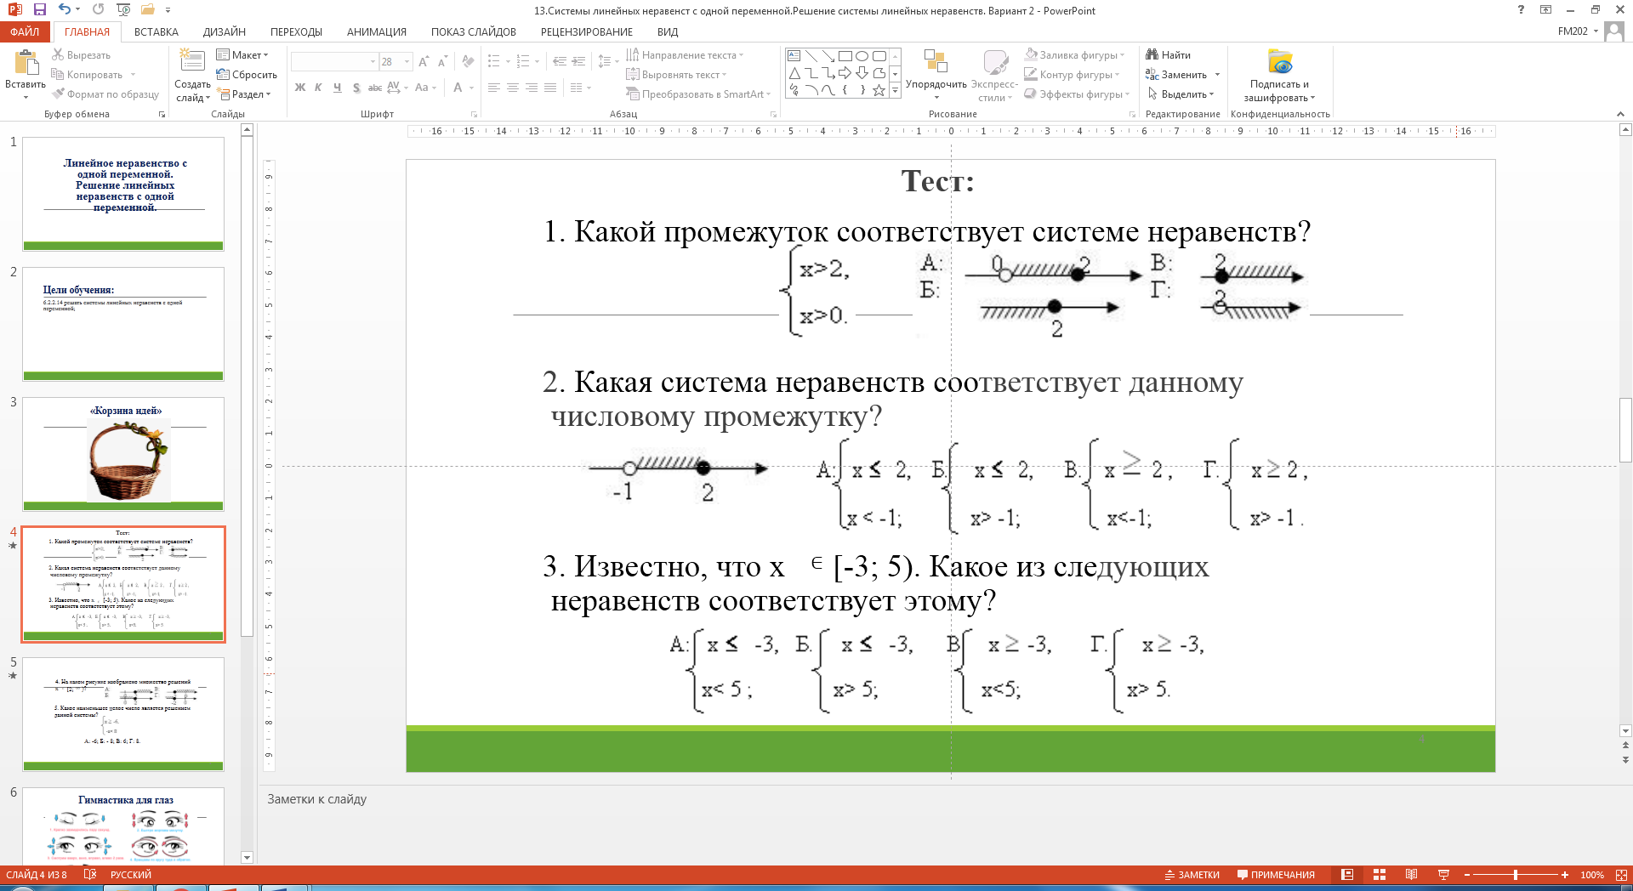





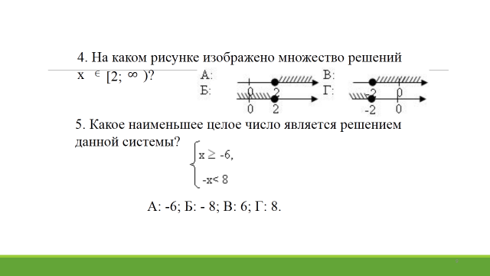

**Базовый уровень:** Найти решения системы неравенств и записать ответ с помощью числового промежутка:

**    **

**Средний уровень: Решите систему неравенств:**

 2) 

**Продвинутый уровень:** №1035(1), №1036(1)

**Базовый уровень:** Найти решения системы неравенств и записать ответ с помощью числового промежутка:

**    **

**Средний уровень: Решите систему неравенств:**

 2) 

**Продвинутый уровень:** №1035(1), №1036(1)

**Базовый уровень:** Найти решения системы неравенств и записать ответ с помощью числового промежутка:

**    **

**Средний уровень: Решите систему неравенств:**

 2) 

**Продвинутый уровень:** №1035(1), №1036(1)

**Базовый уровень:** Найти решения системы неравенств и записать ответ с помощью числового промежутка:

**    **

**Средний уровень: Решите систему неравенств:**

 2) 

**Продвинутый уровень:** №1035(1), №1036(1)

**Базовый уровень:** Найти решения системы неравенств и записать ответ с помощью числового промежутка:

**    **

**Средний уровень: Решите систему неравенств:**

 2) 

**Продвинутый уровень:** №1035(1), №1036(1)

**Базовый уровень:** Найти решения системы неравенств и записать ответ с помощью числового промежутка:

**    **

**Средний уровень: Решите систему неравенств:**

 2) 

**Продвинутый уровень:** №1035(1), №1036(1)

**Ответ:**

1.полуинтервал [- 3,7; 5,1)

2.полуинтервал (3; 7,9]

3.отрезок [-3,5; 2,7]

4. луч (3; + *∞*)

5. луч (- ∞; - 3,1]

**Рефлексия. ФИ_____________________________________________**

Сегодня на уроке я научился____________________________________________________________________________________________________________

Сегодня на уроке мне понравилось_______________________________________________________________________________________________________

Сегодня на уроке я повторил____________________________________________________________________________________________________________

Сегодня на уроке я закрепил____________________________________________________________________________________________________________

Сегодня на уроке я поставил себе оценку________________________________________________________

**Рефлексия. ФИ_____________________________________________**

Сегодня на уроке я научился____________________________________________________________________________________________________________

Сегодня на уроке мне понравилось_______________________________________________________________________________________________________

Сегодня на уроке я повторил____________________________________________________________________________________________________________

Сегодня на уроке я закрепил____________________________________________________________________________________________________________

Сегодня на уроке я поставил себе оценку________________________________________________________

**Рефлексия. ФИ_____________________________________________**

Сегодня на уроке я научился____________________________________________________________________________________________________________

Сегодня на уроке мне понравилось_______________________________________________________________________________________________________

Сегодня на уроке я повторил____________________________________________________________________________________________________________

Сегодня на уроке я закрепил____________________________________________________________________________________________________________

Сегодня на уроке я поставил себе оценку________________________________________________________

**Рефлексия. ФИ_____________________________________________**

Сегодня на уроке я научился____________________________________________________________________________________________________________

Сегодня на уроке мне понравилось_______________________________________________________________________________________________________

Сегодня на уроке я повторил____________________________________________________________________________________________________________

Сегодня на уроке я закрепил____________________________________________________________________________________________________________

Сегодня на уроке я поставил себе оценку________________________________________________________

**Рефлексия. ФИ_____________________________________________**

Сегодня на уроке я научился____________________________________________________________________________________________________________

Сегодня на уроке мне понравилось_______________________________________________________________________________________________________

Сегодня на уроке я повторил____________________________________________________________________________________________________________

Сегодня на уроке я закрепил____________________________________________________________________________________________________________

Сегодня на уроке я поставил себе оценку________________________________________________________

**Рефлексия. ФИ_____________________________________________**

Сегодня на уроке я научился____________________________________________________________________________________________________________

Сегодня на уроке мне понравилось_______________________________________________________________________________________________________

Сегодня на уроке я повторил____________________________________________________________________________________________________________

Сегодня на уроке я закрепил____________________________________________________________________________________________________________

Сегодня на уроке я поставил себе оценку________________________________________________________